***Шаг 0.***

Выясняем разрядность операционной системы.

Для этого заходим в консоль (прямо в меню Пуск набираем **cmd**).

В появившемся окне набираем команду: **wmic os get osarchitecture**

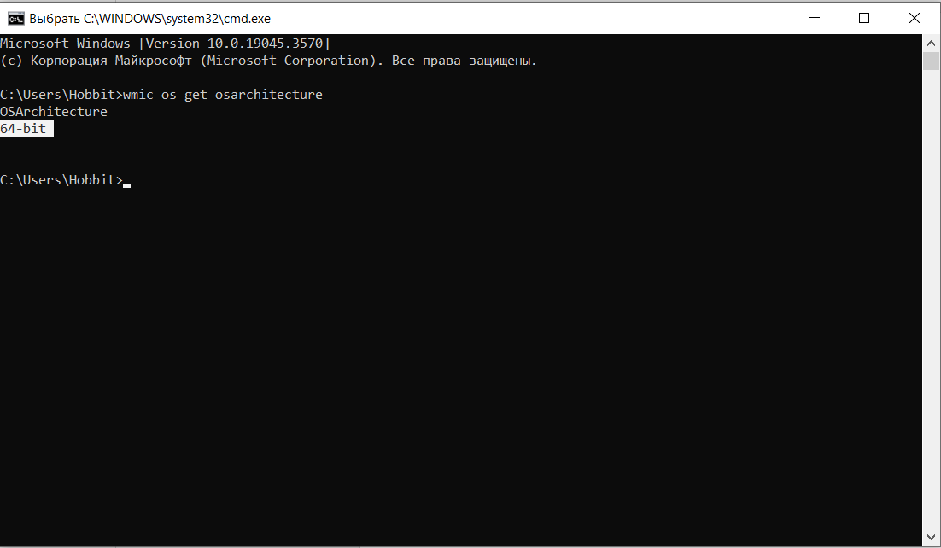

Команда показала, что наша система 64-разрядная (в консоли выделено белым).

***Шаг 1.***

Заходим на сайт: <https://git-scm.com/download/win>

***Шаг 2.***

Скачиваем установщик приложения **Git** для вашей системы (Выяснили на ***Шаге 0***).

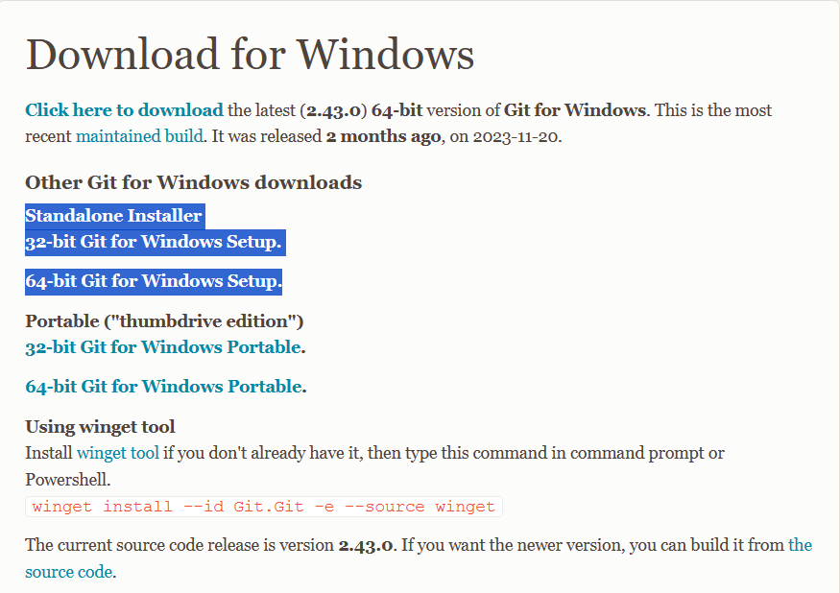

32-bit Git for Windows Setup для 32-разрядной системы

64-bit Git for Windows Setup для 64-разрядной системы

***Шаг 3.***

После скачивания файла установки запускаем его и разрешаем вносить изменения (если спрашивает).

Выбираем шаги в соответствии со скриншотами ниже:

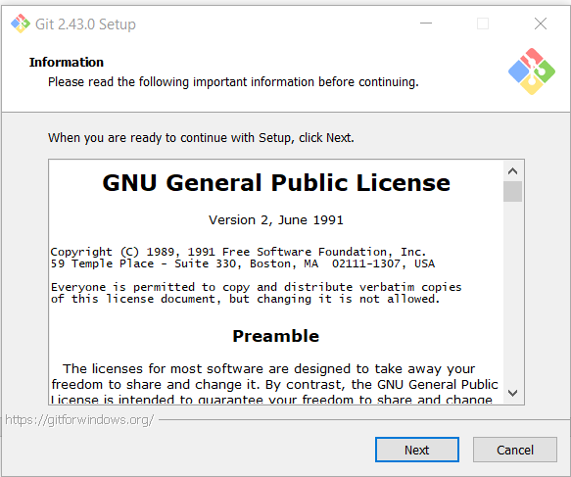

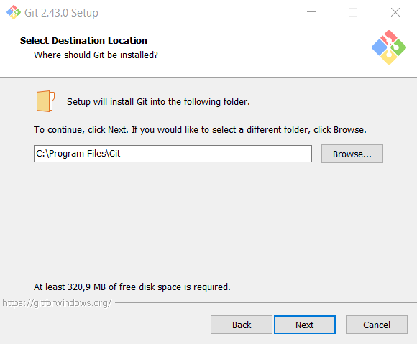

Все галочки оставляем по умолчанию:

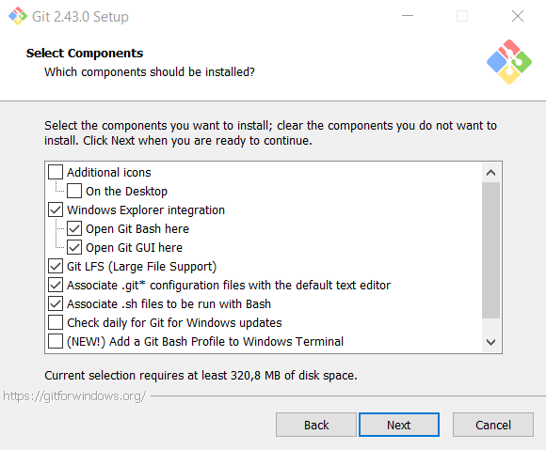

Все галочки оставляем по умолчанию: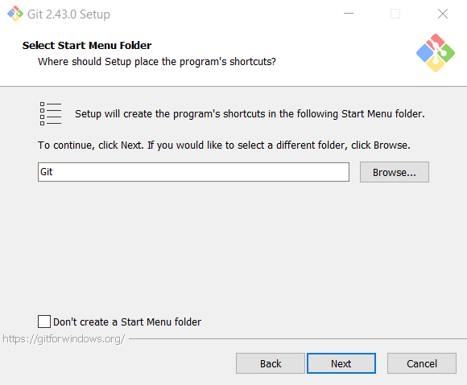

Здесь выбираем каким редактором кода мы будем пользоваться (например, **Visual Studio Code** или **Notepad++**):

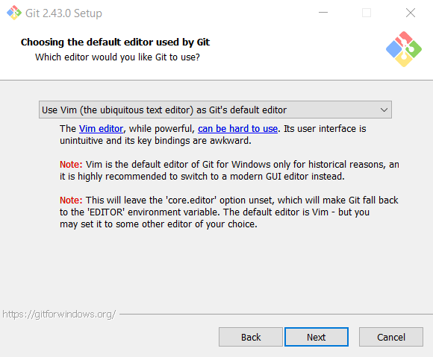

В этом окне выбираем второй пункт (в текстовом поле должно быть написано **main**):

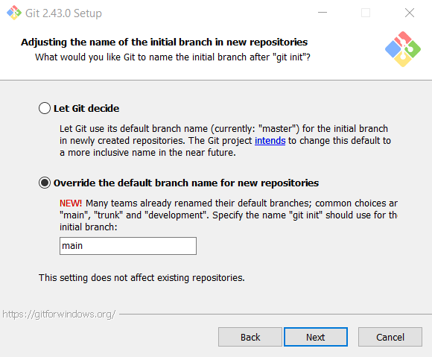

Все галочки оставляем по умолчанию:

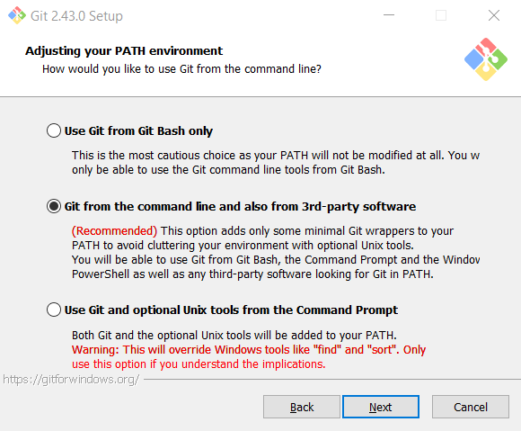

Все галочки оставляем по умолчанию:

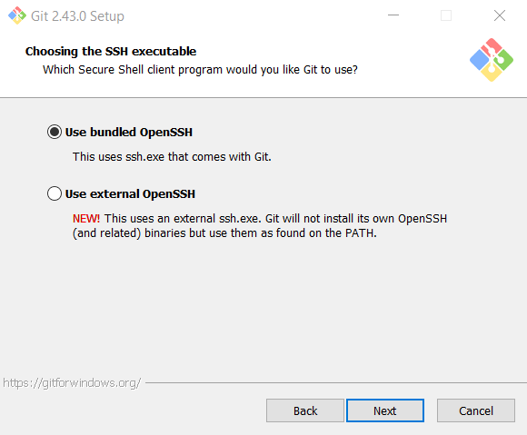

Все галочки оставляем по умолчанию:

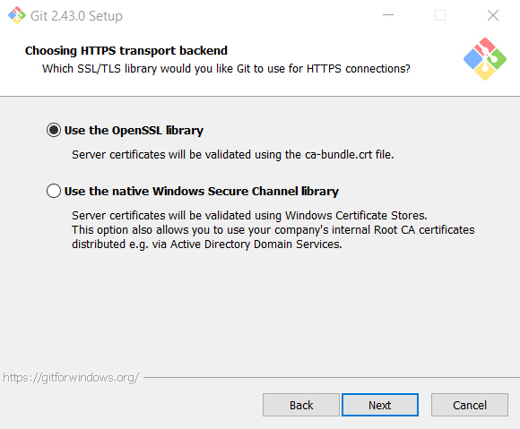

Все галочки оставляем по умолчанию:

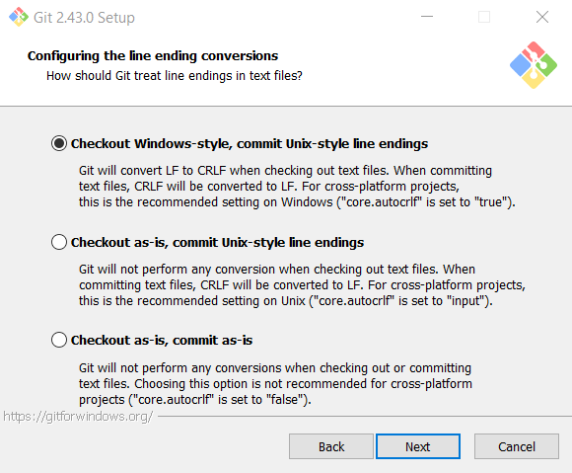

Все галочки оставляем по умолчанию:

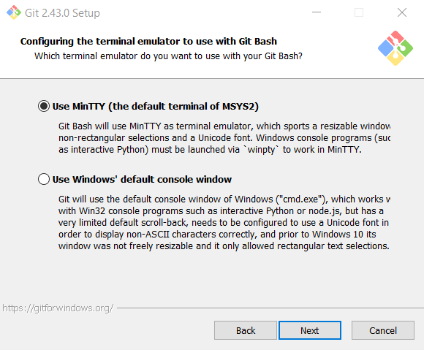

Все галочки оставляем по умолчанию:

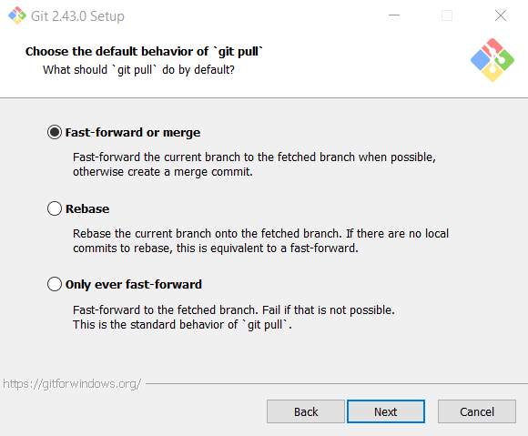

Все галочки оставляем по умолчанию:

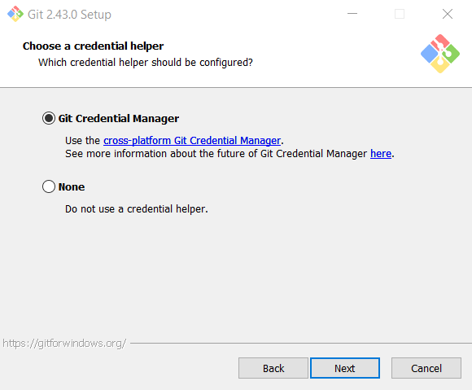

Все галочки оставляем по умолчанию:

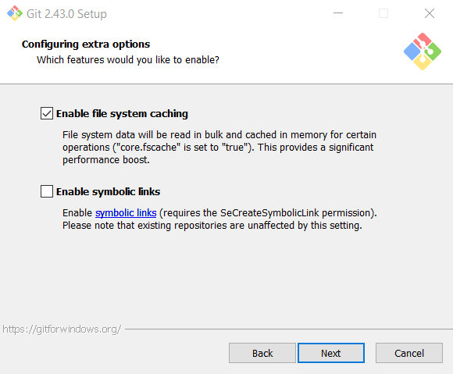

Все галочки оставляем по умолчанию и нажимаем кнопку **Install**:

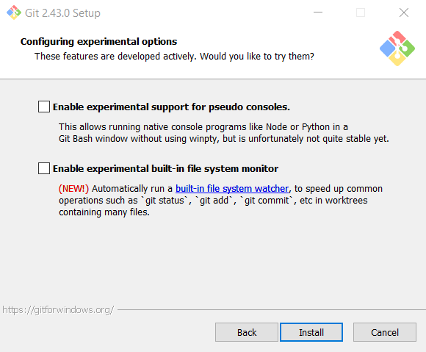

Дожидаемся окончания установки и нажимаем кнопку **Finish**:

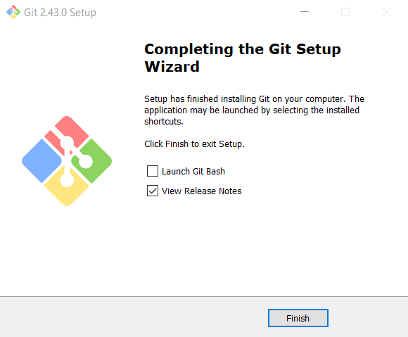

**Шаг 4.**

После установки **Git**, нужно провести его первоначальную настройку. Задать имя и **email** под которым вы будете регистрироваться на **GitHub**.

Выполняем команды:

**git config --global user.name "*Здесь Впишите Своё Имя На Латинице*"**

**git config --global user.email "*Здесь Впишите Свой Email*"**

Можно проверить успешность выполнения командой:

**git config --list --show-origin**

Выделенные строки показывают какое имя и какой **email** мы задали.

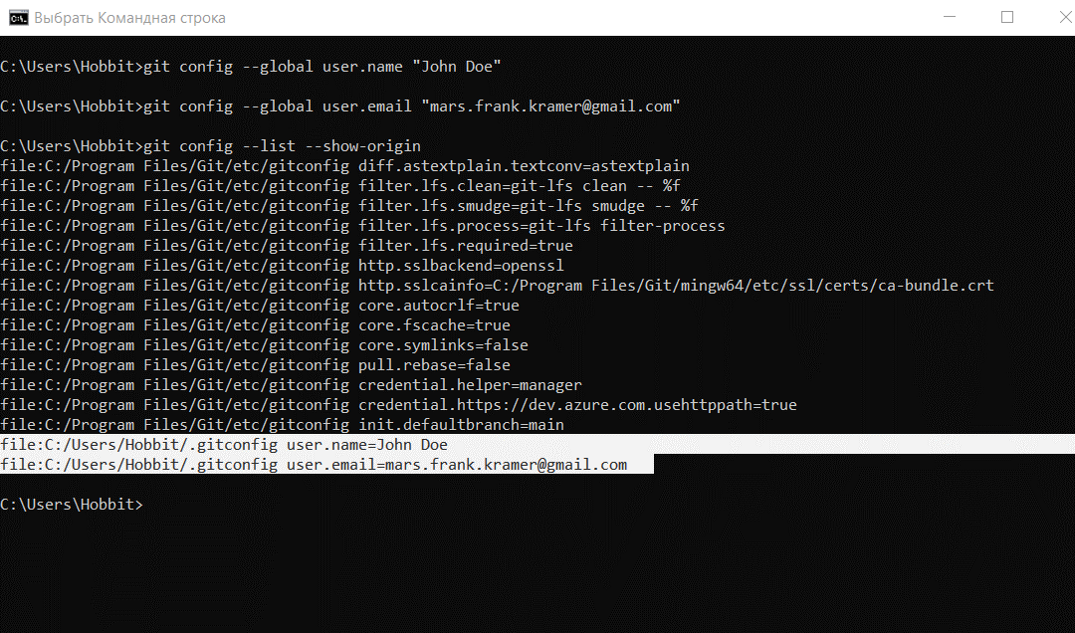

Шаг 5.

Регистрируемся на GitHub.

Заходим по ссылке <https://github.com/>

В правом верхнем углу выбираем кнопку **Sign Up**:



Вводим свой **email** и нажимаем кнопку **Continue**:

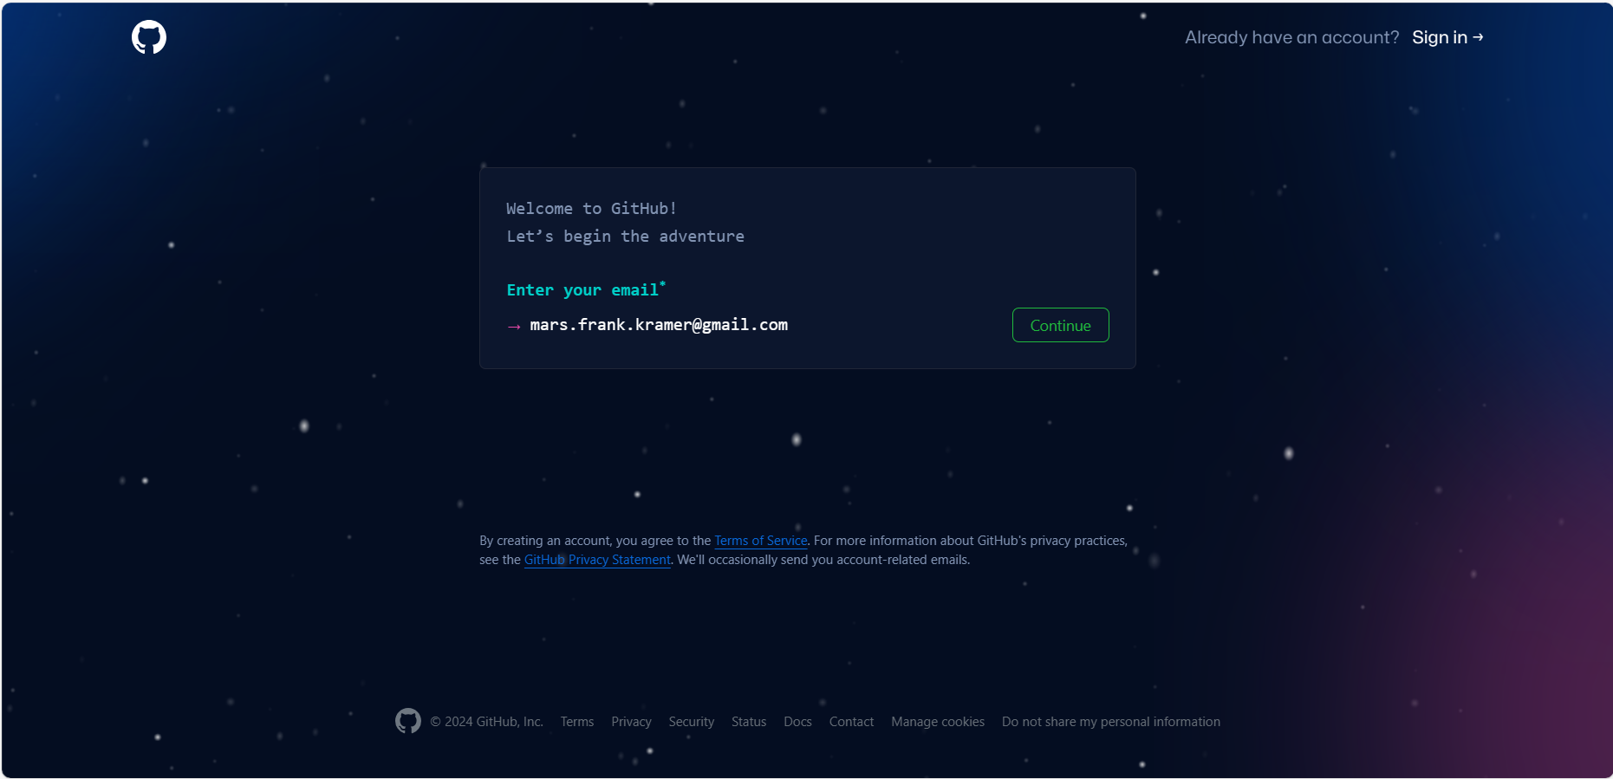

Задаём пароль и нажимаем кнопку **Continue**:

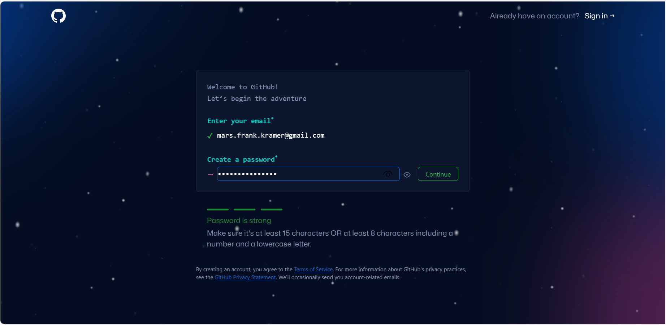

Придумываем и задаём юзернейм (позже он будет частью ссылки на ваш профиль на **GitHub**) и нажимаем кнопку **Continue**:

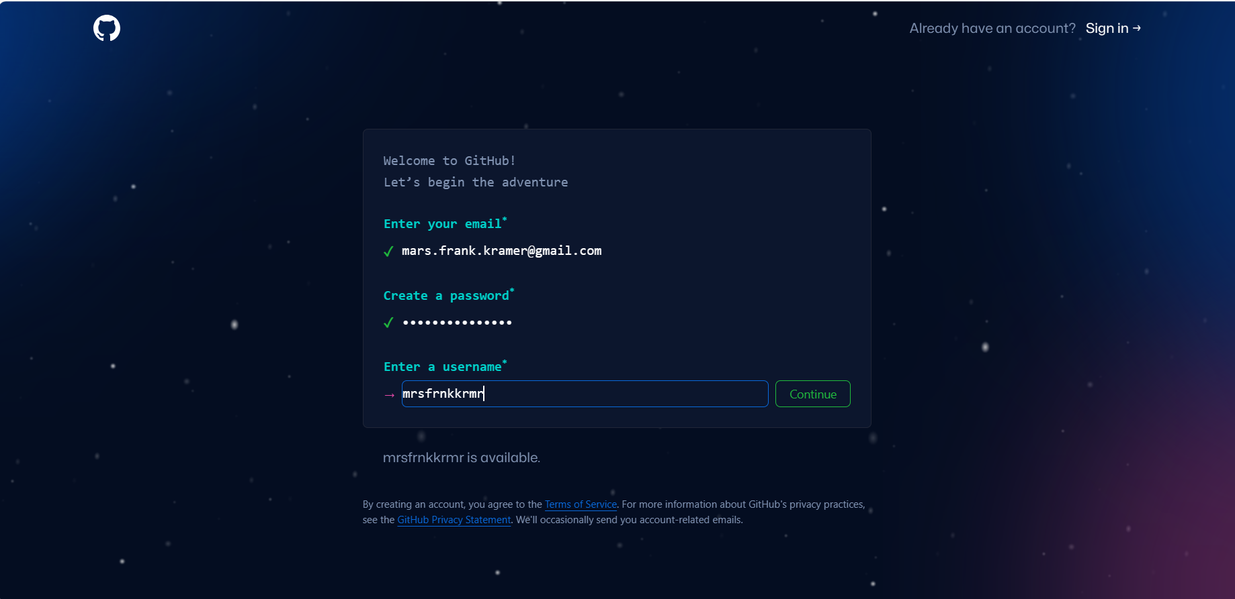

Ставим или не ставим галочку в зависимости от того хотите вы или нет получать спам от **GitHub** на свой **email** и нажимаем кнопку **Continue** и следом **Create account**:

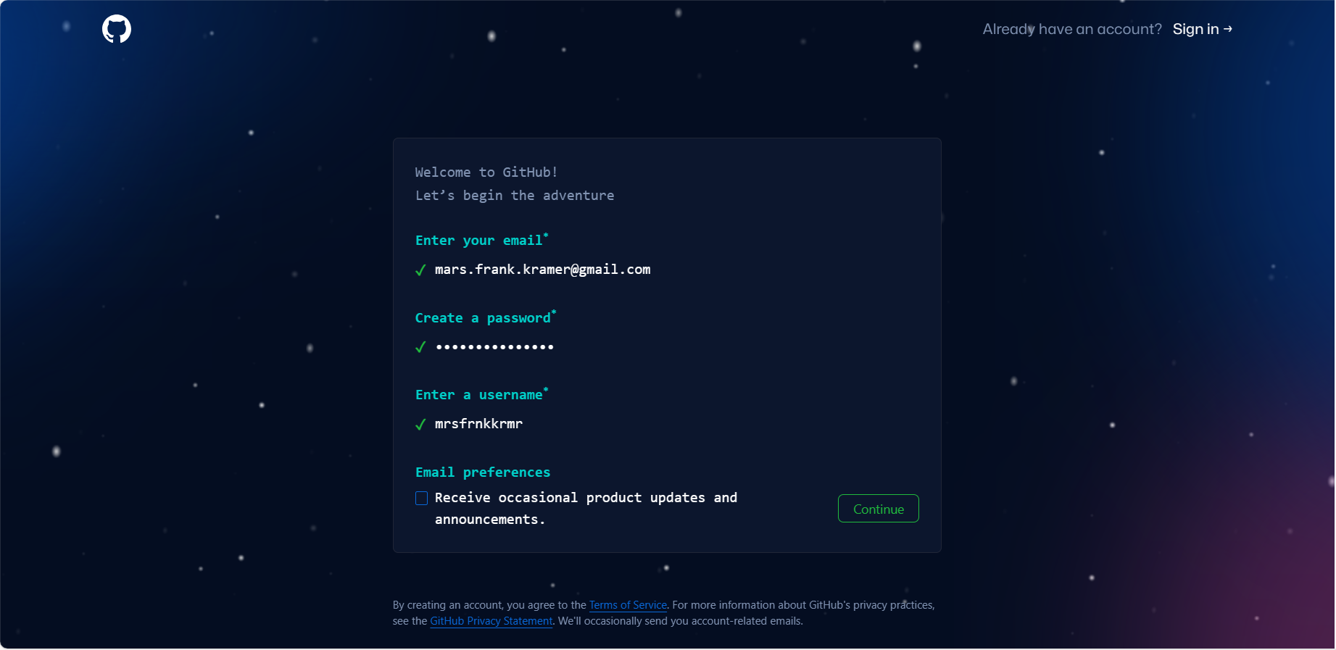

Вам на **email** придёт код подтверждения, который нужно ввести в следующем окне:

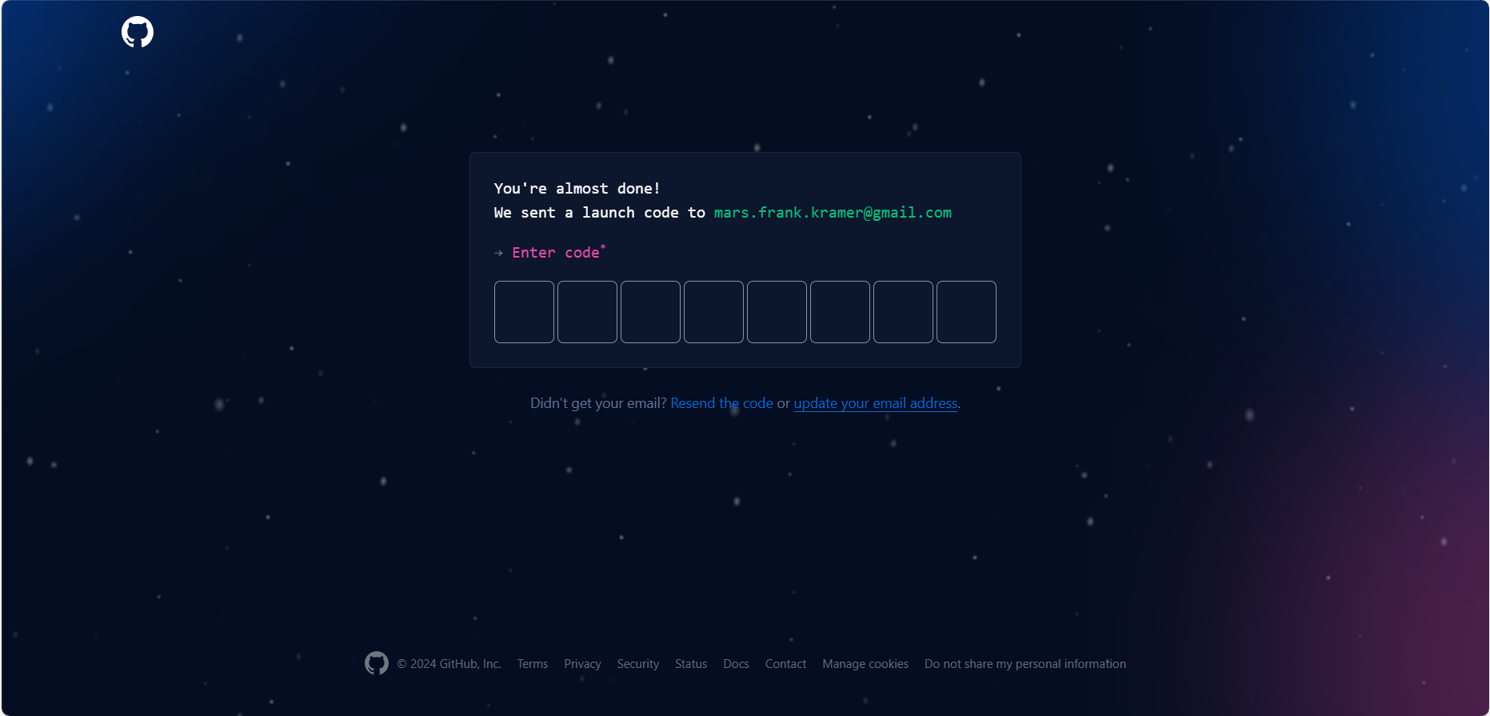

Далее вам будет предложено персонализировать ваш профиль. Это делать не обязательно, можно просто нажать **Skip Personalization**.

**Шаг 6.**

Настраиваем свой **GitHub**.

Для этого щёлкаем по иконке профиля в правом верхнем углу:

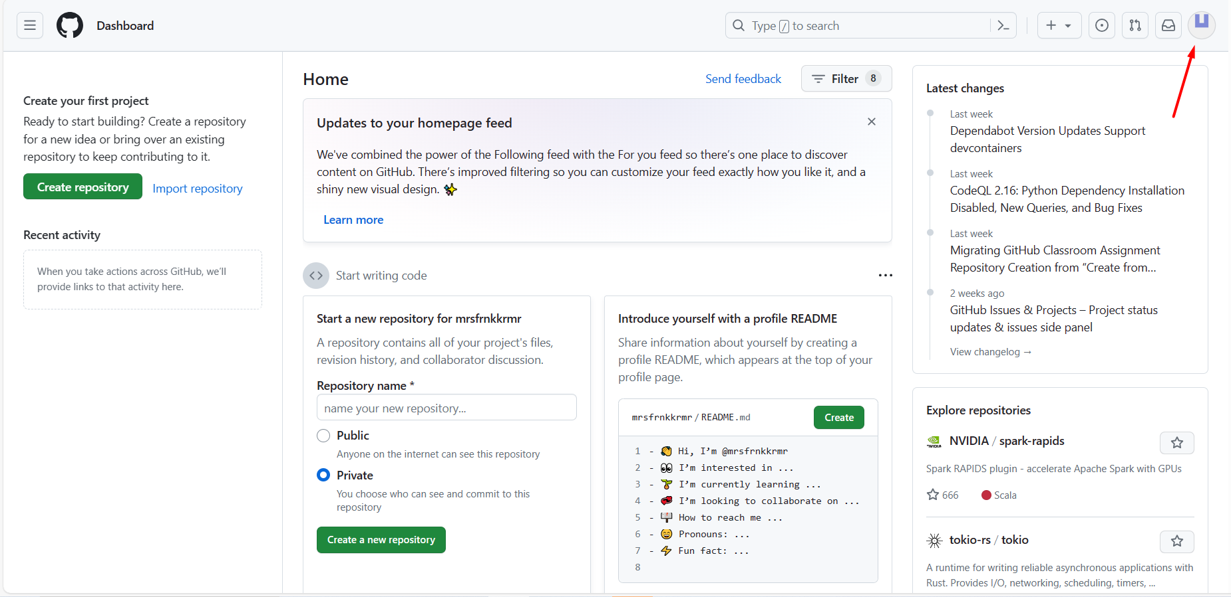

В выпавшем справа меню выбираем **Your profile**.

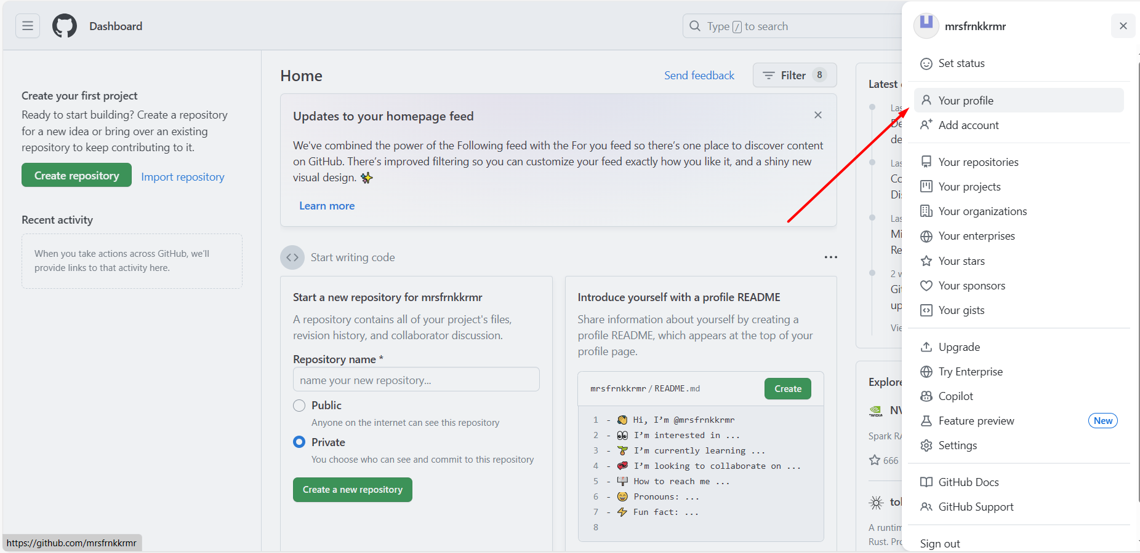

Теперь в адресной строке браузера вы можете увидеть ссылку на свой аккаунт. Именно её вы мне должны прислать как ответ на домашнее задание:

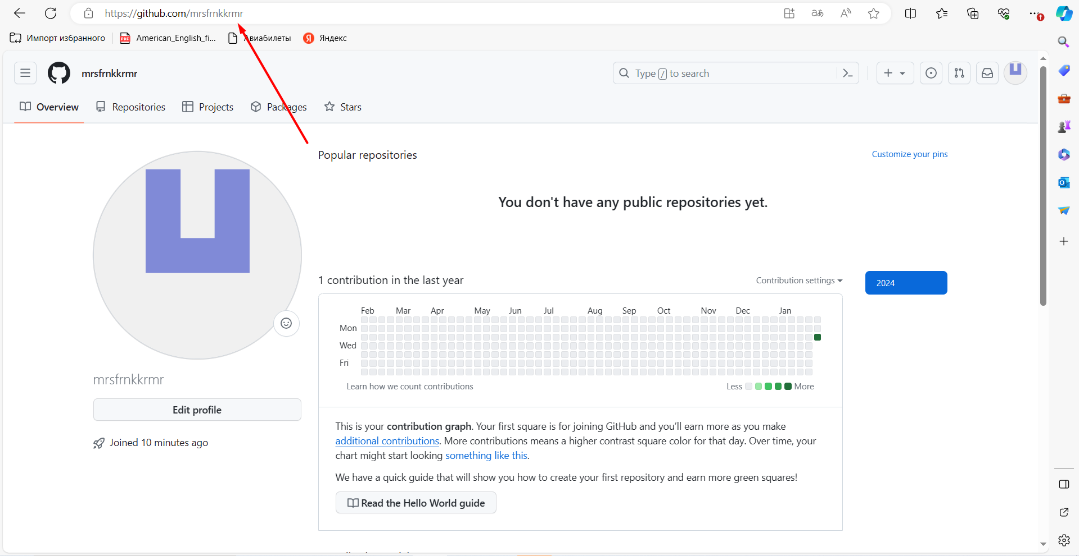

Снова заходим в выпадающее справа меню и выбираем **Settings**:

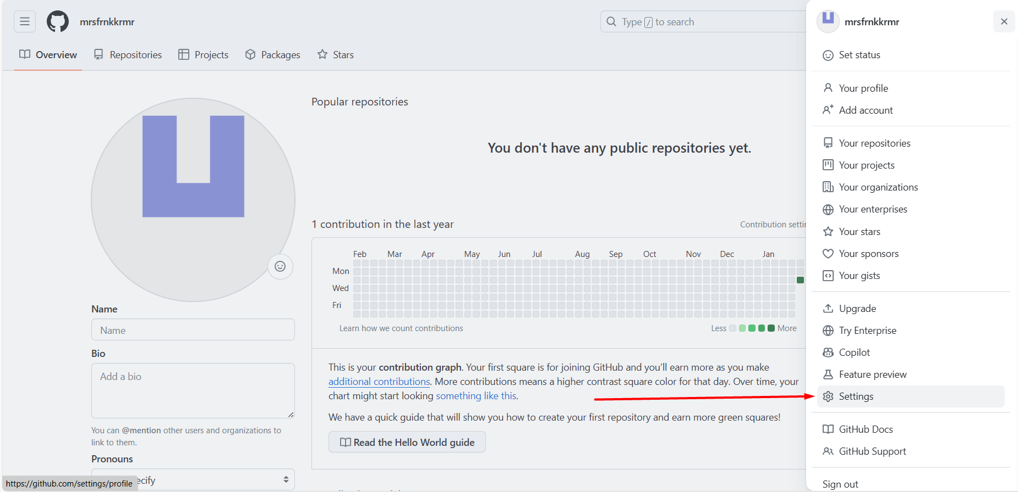

**Шаг 7.**

Связываем свой рабочий компьютер с аккаунтом на **GitHub**.

В окне настроек слева выбираем **SSH and GPG keys**:

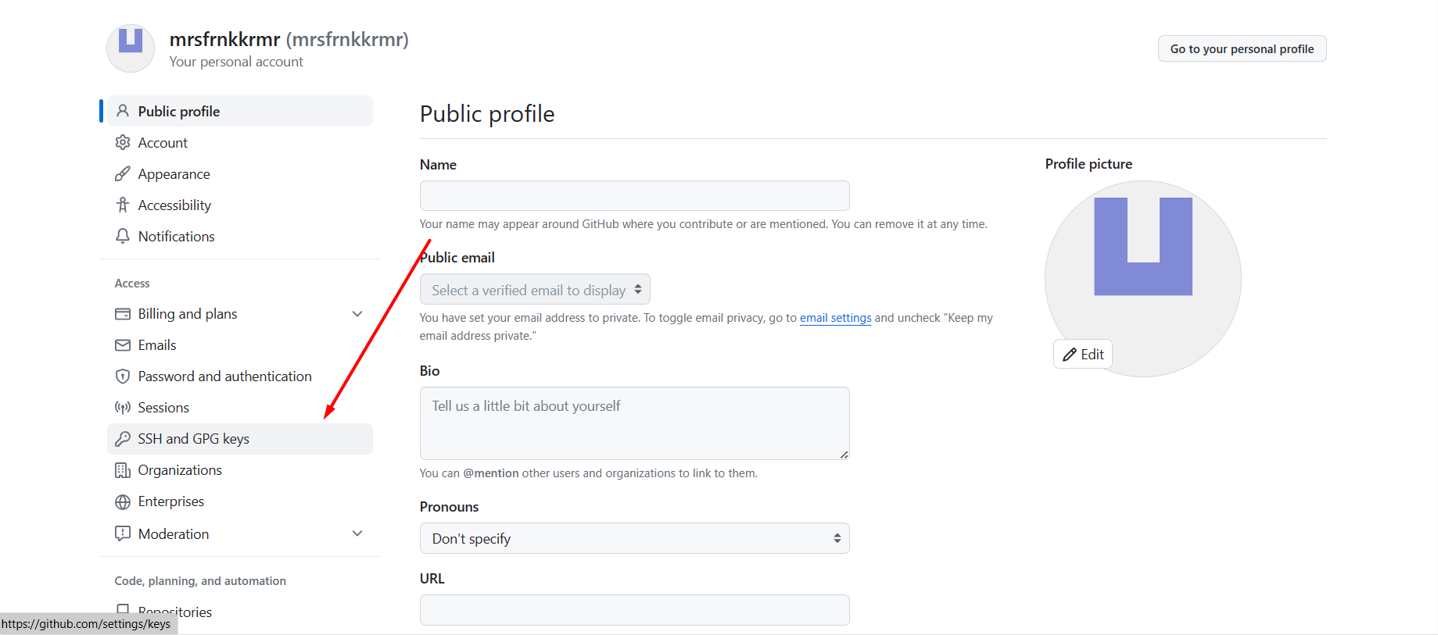

Выбираем **New SSH key**:

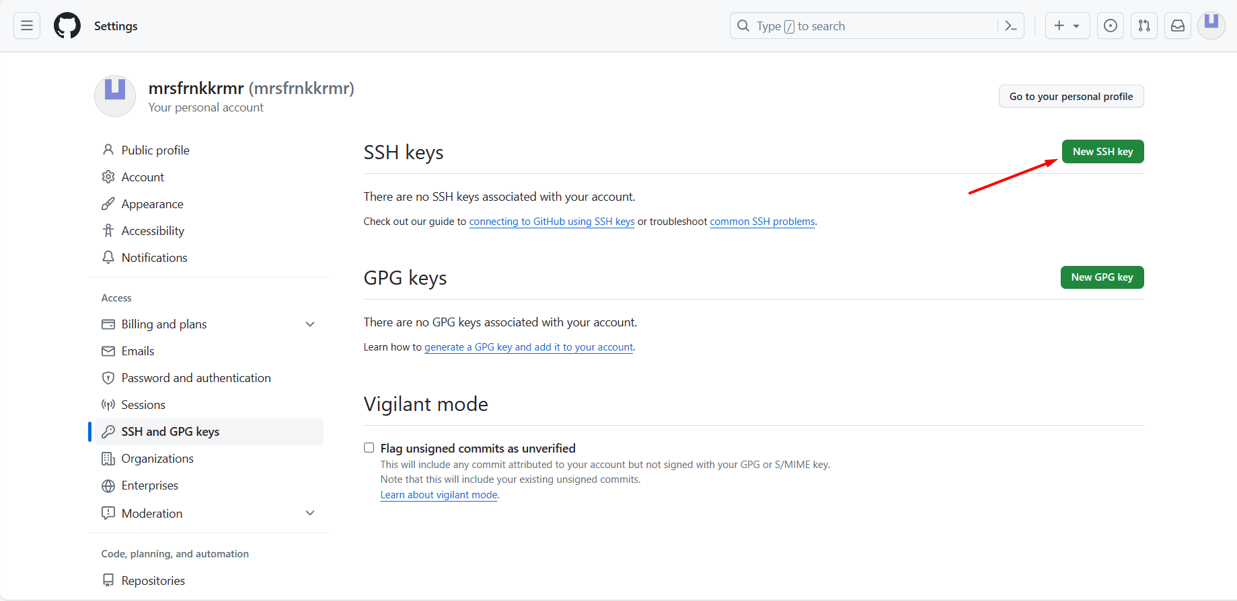

Вводим произвольное название для своего **SSH** ключа:

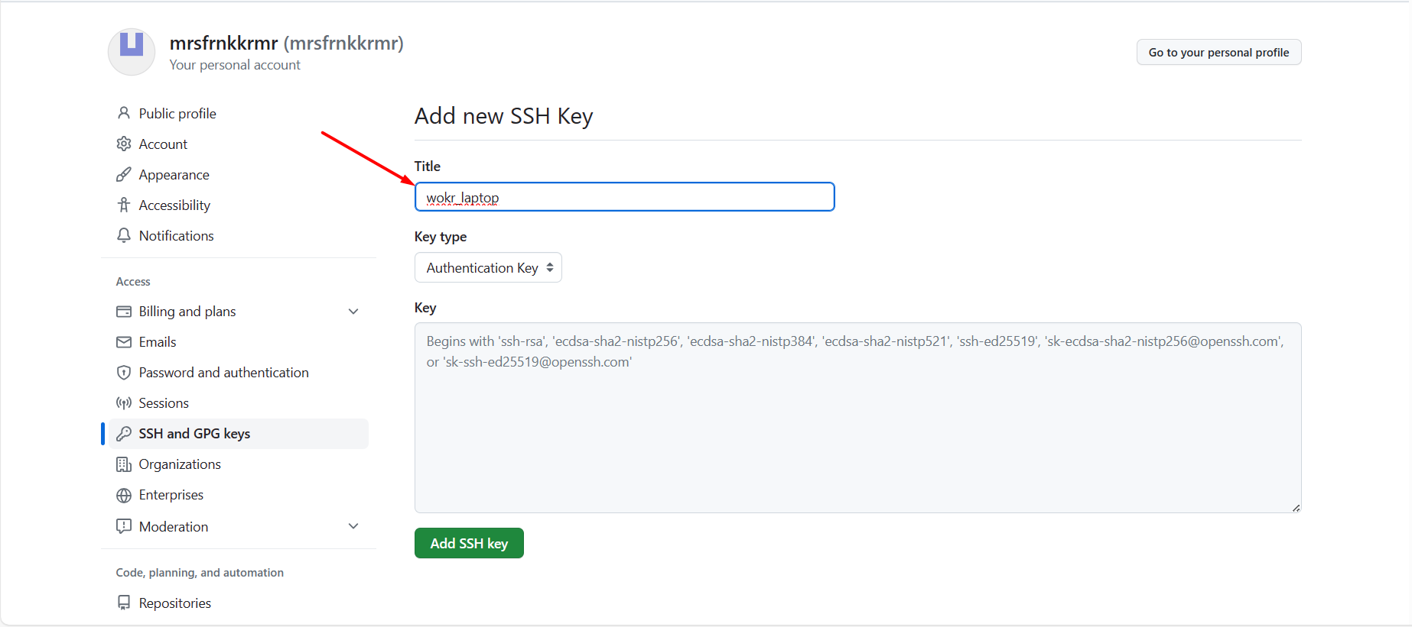

Например: **work_laptop**, **home_pc** и так далее.

Окно настроек пока не закрываем, оно пригодится нам позже.

Снова открываем консоль (**Пуск** - **cmd**) и вводим там команду для генерации **SSH** ключа с вашим адресом **email**:

**ssh-keygen -t rsa -b 4096 -C "*Здесь Должен Быть Ваш Email Связанный С GitHub*"**

Далее трижды программа попросит вас разрешения создать файл с ключом, а также задать парольную фразу. Просто трижды нажимаем **Enter** (парольные фразы остаются пустыми).

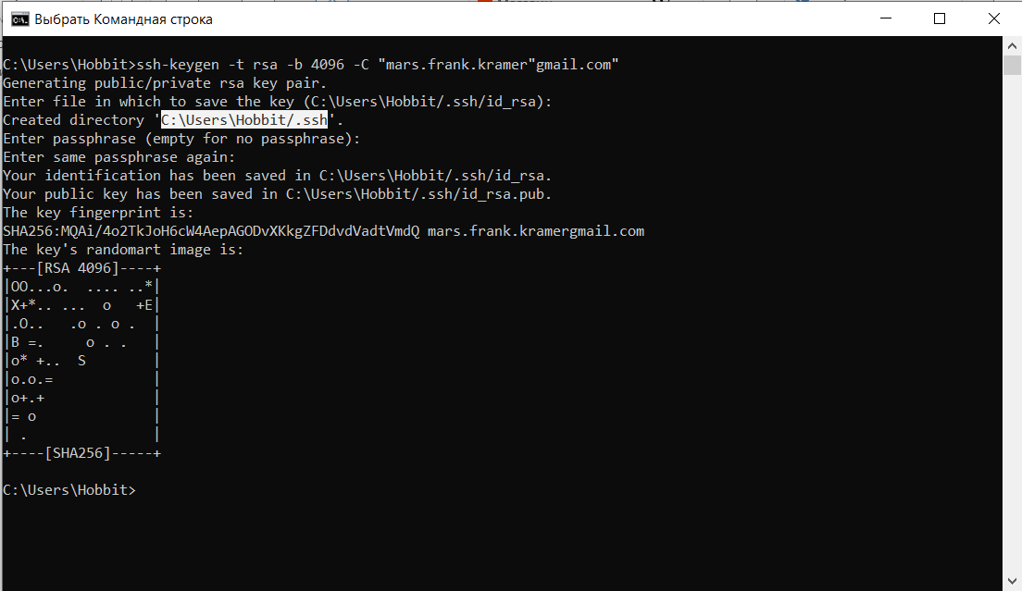

Далее переходим по адресу, который вам выдала консоль в четвёртой строке (на предыдущем скриншоте выделено белым, у вас там будет свой адрес). Не забудьте перед этим включить отображение скрытых файлов.

В указанной папке находим файл публичного ключа **id_rsa.pub**:

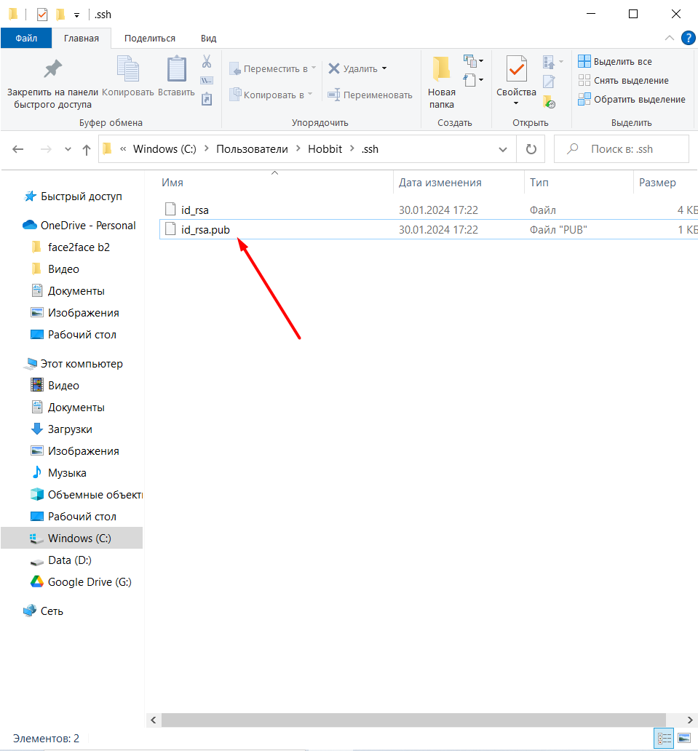

Открываем его любым текстовым редактором.

В текстовом редакторе выделяем всё содержимое (**Ctrl+A** сочетание клавиш для выделения всего содержимого) и копируем.

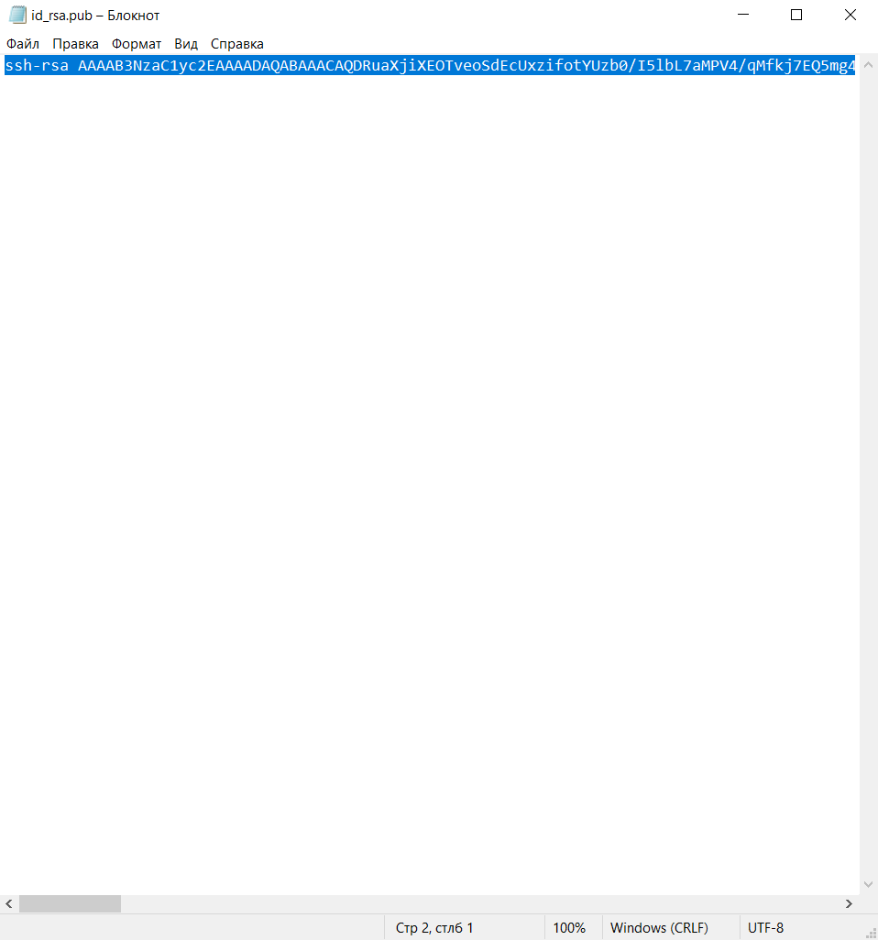

Возвращаемся в окно настроек **GitHub** и вставляем скопированный ключ в поле **Key:**

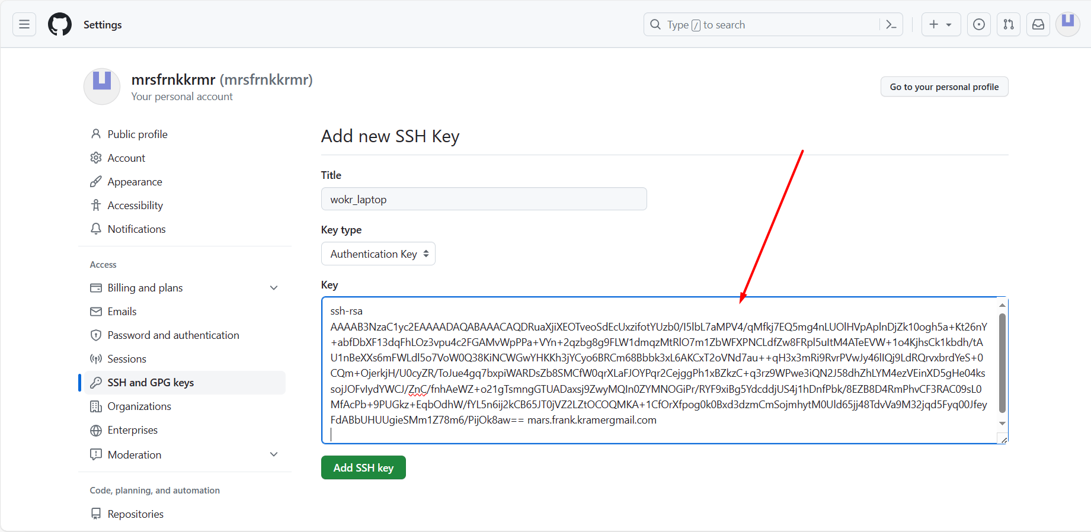

Ничего не меняем в тексте!

Нажимаем кнопку **Add SSH key**.

Если вы всё сделали правильно, то в окне настроек вы увидите, что у вас появился ключ доступа:

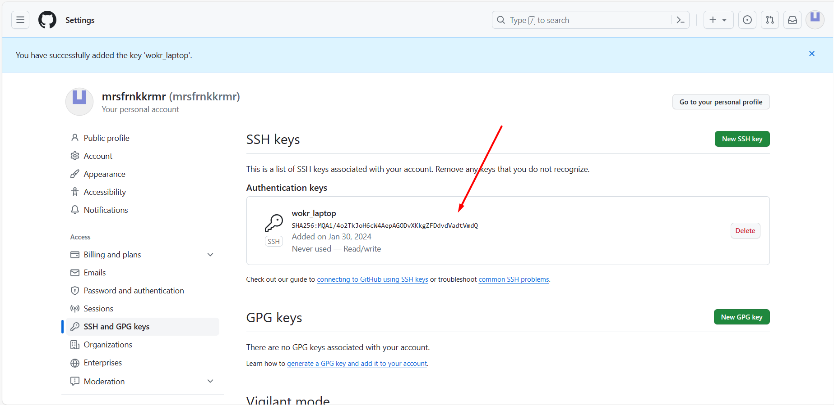

Установка и настройка **Git** и **GitHub** завершена! =)